

**"Ауыл шаруашылық тауар өндірушілерге су беру жөніндегі қызметтің құнын субсидиялау" мемлекеттік көрсетілетін қызмет регламентін бекіту туралы" Ақмола облысы әкімдігінің 2014 жылғы 12 наурыздағы № А-3/81 қаулысына өзгерістер мен толықтырулар енгізу туралы**

***Күшін жойған***

Ақмола облысы әкімдігінің 2014 жылғы 28 қарашадағы № А-11/577 қаулысы. Ақмола облысының Әділет департаментінде 2015 жылғы 6 қаңтарда № 4555 болып тіркелді. Күші жойылды - Ақмола облысы әкімдігінің 2015 жылғы 29 желтоқсандағы № А-13/622 қаулысымен

      Ескерту. Күші жойылды - Ақмола облысы әкімдігінің 29.12.2015 № А-13/622 (қол қойылған күнінен бастап қолданысқа енгізіледі) қаулысымен.

      РҚАО-ның ескертпесі.  
      Құжаттың мәтінінде түпнұсқаның пунктуациясы мен орфографиясы сақталған.

       «Мемлекеттік көрсетілетін қызметтер туралы» 2013 жылғы 15 сәуірдегі Қазақстан Республикасының Заңына сәйкес, Ақмола облысының әкімдігі **ҚАУЛЫ ЕТЕДІ:**  
      1. «Ауыл шаруашылық тауар өндірушілерге су беру жөніндегі қызметтің құнын субсидиялау» мемлекеттік көрсетілетін қызмет регламентін бекіту туралы» Ақмола облысы әкімдігінің 2014 жылғы 12 наурыздағы № А-3/81 қаулысына (Нормативтік құқықтық актілерді мемлекеттік тіркеу тізілімінде № 4110 болып тіркелген, «Арқа ажары» және «Акмолинская правда» газеттерінде 2014 жылғы 29 мамырда жарияланған) келесі өзгерістер мен толықтырулар енгізілсін:  
      жоғарыда көрсетілген қаулымен бекітілген «Ауыл шаруашылық тауар өндірушілерге су беру жөніндегі қызметтің құнын субсидиялау» мемлекеттік көрсетілетін қызмет регламентінде:  
      8-тармақ келесі редакцияда жазылсын:  
      «8. Рәсімдердің (әрекеттердің) кезеңділігін сипаттау осы Регламенттің 1-қосымшасына сәйкес блок-схемамен сүйемелденеді.»;  
      келесі мазмұндағы 9-тармақпен толықтырылсын:  
      «9. Мемлекеттік қызметті көрсету процесінде көрсетілетін қызметті берушінің құрылымдық бөлімшелерінің (қызметшілерінің) өзара әрекетінің, рәсімдер (әрекеттер) кезеңділігінің толық сипаттамасы осы регламенттің 2-қосымшасына сәйкес мемлекеттік көрсетілетін қызметтің бизнес-процестерінің анықтамалығында бейнеленген.»;  
      мемлекеттік көрсетілетін қызмет Регламентінің қосымшасы осы қаулының 1-қосымшасына сәйкес жаңа редакцияда жазылсын;  
      осы қаулының 2-қосымшасына сәйкес 2-қосымшамен толықтырылсын.  
      2. Осы қаулының орындалуын бақылау облыс әкімінің бірінші орынбасары Қ.М.Отаровке жүктелсін.  
      3. Облыс әкімдігінің осы қаулысы Ақмола облысының Әділет департаментінде тіркелген күнінен бастап күшіне енеді және ресми жарияланған күнінен бастап қолданысқа енгізіледі.

*Ақмола облысының әкімі                     С.Кулагин*

Ақмола облысы әкімдігінің       
2014 жылғы 28 қарашадан № А-11/577  
қаулысына 1-қосымша

«Ауыл шаруашылық тауар өндірушілерге  
су беру жөніндегі қызметтің құнын     
субсидиялау» мемлекеттік көрсетілетін  
қызмет регламентіне қосымша

**Рәсімдердің (әрекеттердің) кезектілігін сипаттау**  
**Блок-схема**

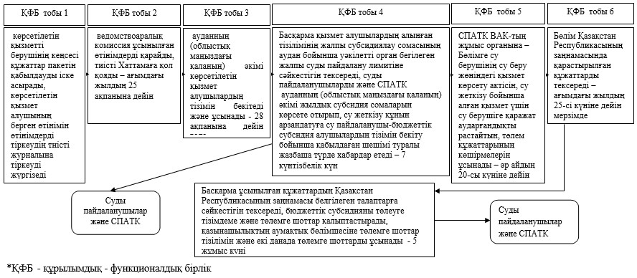

Ақмола облысы әкімдігінің       
2014 жылғы 28 қарашадан № А-11/577  
қаулысына 2-қосымша

«Ауыл шаруашылық тауар өндірушілерге   
су беру жөніндегі қызметтің құнын     
субсидиялау» мемлекеттік көрсетілетін  
қызмет регламентіне 2-қосымша

**«Ауыл шаруашылық тауар өндірушілерге су беру жөніндегі қызметтің құнын субсидиялау» мемлекеттік көрсетілетін қызмет регламенті бизнес-процестерінің анықтамалығы**

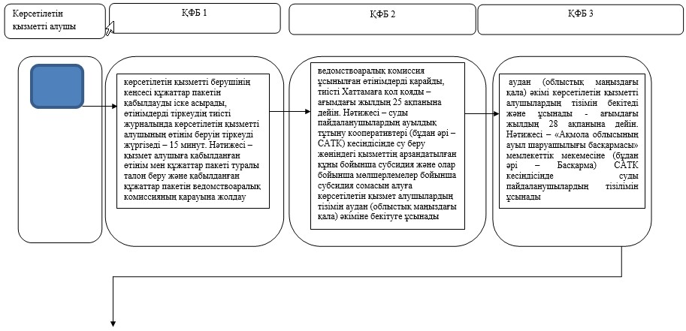  
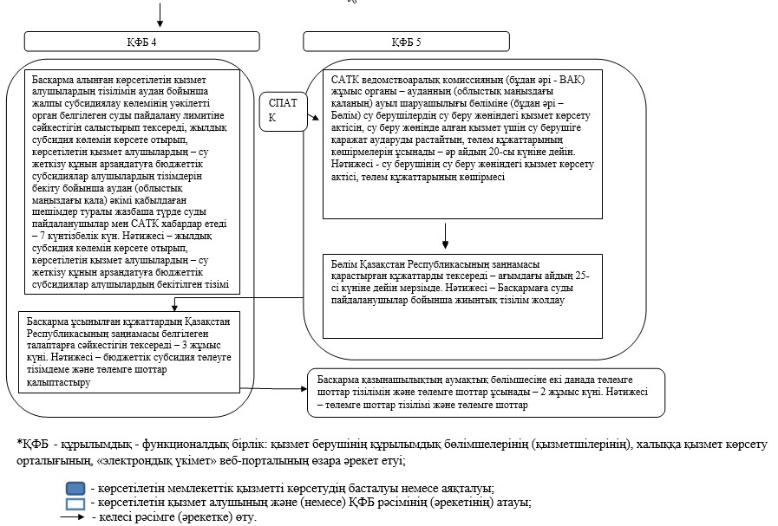

© 2012. Қазақстан Республикасы Әділет министрлігінің «Қазақстан Республикасының Заңнама және құқықтық ақпарат институты» ШЖҚ РМК